Los maravillosos claveles
Mariana Obando Trejo – María Camila Flórez Builes
14 de noviembre de 2017
institucion educativa madre maria mazzarello
6ºA
Medellin, Colombia

Los maravillosos claveles

Por:

Mariana Obando Trejo

María Camila Flórez Builes

Grado:

6ºA

Docente:

Olga Agudelo

Materia:

Ciencias Naturales

Intitución Educativa Madre María Mazzarello

Fecha:

Medellín, Noviembre 14 del 2017

Los claveles

El clavel o dianthus caryophyllus es una planta herbácea perteneciente a la familia de las caryphyllacea, difundida en las regiones mediterráneas

Los claveles reciben su nombre en la antigua Grecia; Theopharastus quien catalogo la flor con el nombre de “Dianthus”, “Día” es un Dios y “anthos” que significa flor, ósea, las flores de Dios

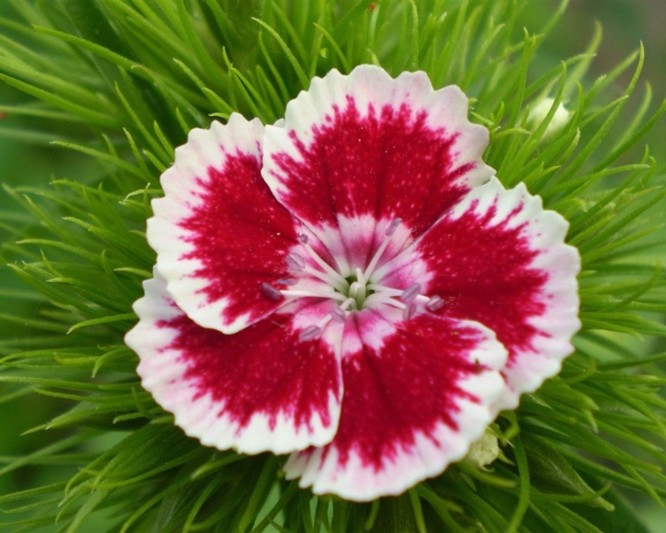

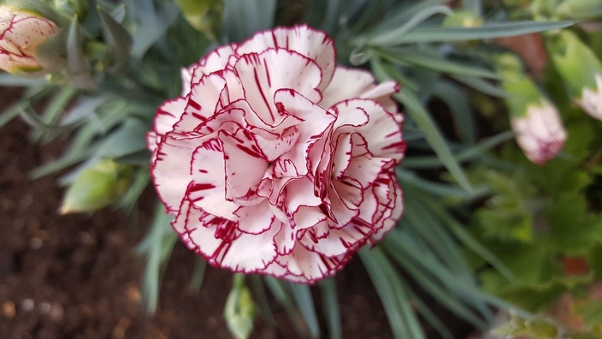

Características:

- Poseen un tallo subterráneo hasta de 1m de altura y de entre 6 y 8.5 cm de diámetro

- También poseen hojas alineadas, angostas o puestas y envainadoras y cada tallo forma una flor terminal de no menos de 5 pétalos festoneados (con ondas)

- Los claveles florecen todo el año, y sus variedades comerciales pueden llegar a producir hasta 20 tallos al año

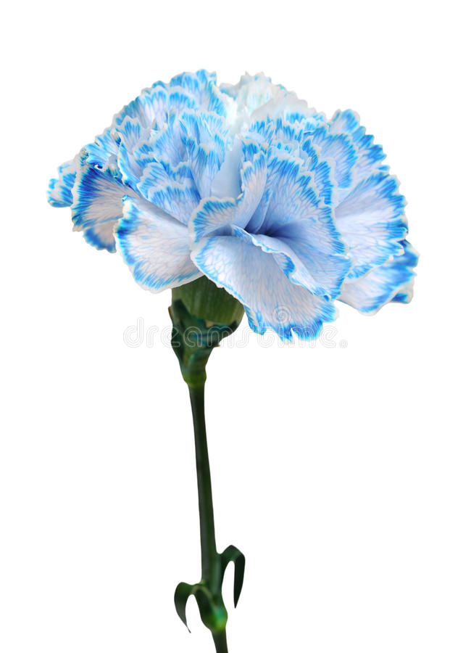

Historia:

El origen de los claveles es de miles de años atrás, por lo que se evidencia que habían adornos, coronas, flores y perfumería. Estudios recientes comprueban que la flor nació de tierras mediterráneas, pero gracias a la migración se extendieron muy rápido por el mundo

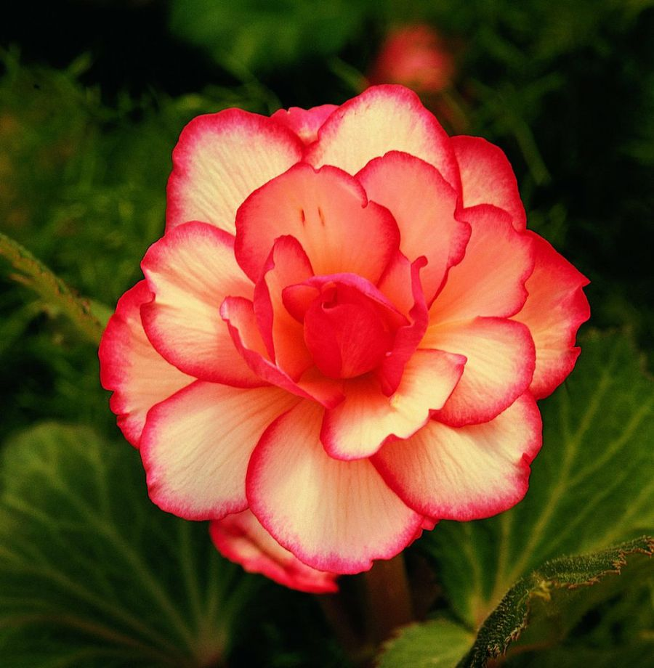

Simbología de los claveles:

- Los claveles blancos son símbolo del amor puro, la inocencia y la fidelidad, además son muy lindos para decorar en las bodas
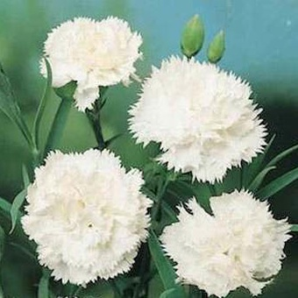

- Los Claveles amarillos no reflejan alegría, sino desilusión y pena por un amor no correspondido
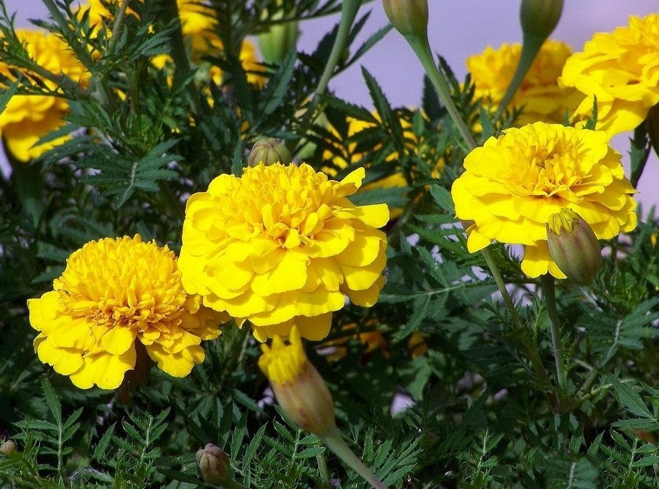

- Los Claveles rojos son especiales para poder demostrar amor y la admiración por las personas que queremos
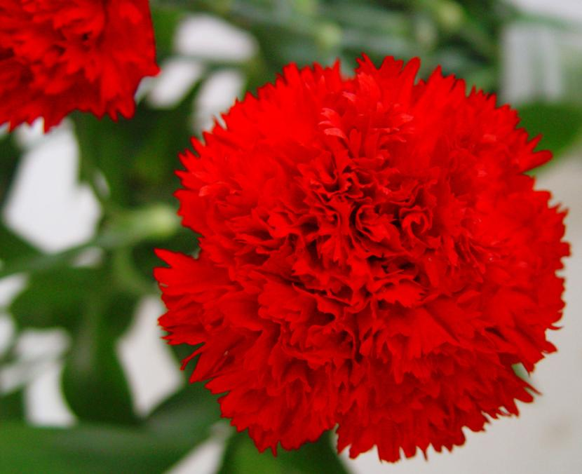

- Los Claveles de varios colores son símbolo de rechazo y pueden llegar a malinterpretarse

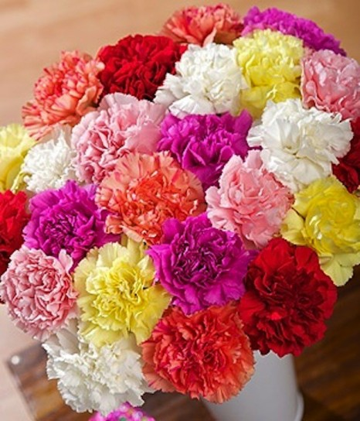

- Los Claveles rosados también son símbolo de amor, pero amor maternal y de familia

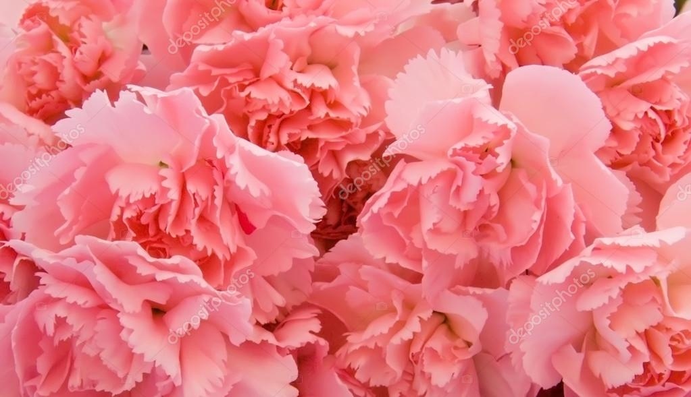

- Los Claveles verdes son comunes en la festividad de San Patricio, relacionado con esta celebración Irlandesa

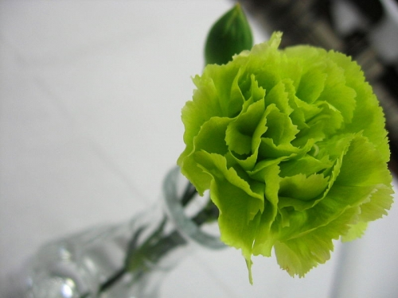

Usos medicinales de los claveles:

- Esta flor tiene propiedades antialérgicas, antiespasmódicas, entre otras

- Sus principales usos, se recomienda el de la infusión en caso de agotamiento de los nervios y el corazón

- Posee una sustancia que ayuda a reducir la inflamación y la hinchazón, es especialmente durante el periodo menstrual y entre otras dolencias relacionadas a los tejidos uterinos

- Quienes sufren de alergia pueden usar cataplasmas de la flor para reducir los eczemas o erupciones en la piel

- En el caso de la aromaterapia, se menciona que el aroma de la flor puede ayudar a aliviar el estrés, el nerviosismo, la fatiga y la depresión en ciertos casos

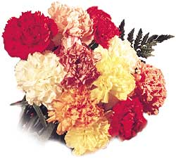

Cuidados básicos de los clavles:

- Se recomienda no usar suelo seco, sino porosos que puedan mantener el agua; la semilla debe ser ubicada en donde pueda crecer con luz directa

- Los claveles necesitan de muchos nutrientes, así que se recomienda abonar la plantación una vez a la semana en sus primeras semanas y luego una vez al mes

- Se recomienda pinzar la planta 2 veces, es decir, quitar sus primeras flores para fomentar su crecimiento

- Se recomienda mantener una sola flor en el tallo, los botones extras deben ser eliminados cuando miden entre 3 y 4 ml de diámetro

- El riego de la flor debe ser constante y regular dependiendo del calor de la temporada
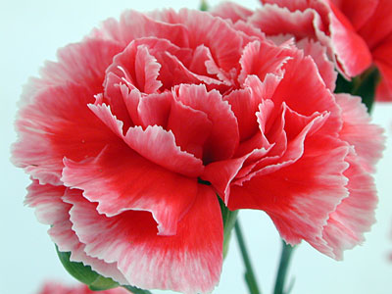

Curiosidades de los claveles:

- Estas flores con el cuidado adecuado duran mucho tiempo, por eso son especiales para obsequiarlas en visitas a nuevos hogares

- La flor puede ser rápidamente atacada por plagas, como ácaros, pulgones, minadores y nematodos

- Los claveles son usados en los rituales mágicos, especialmente en la elaboración de pociones que atraen el amor

- Las flores rojas de los claveles expresan mucha pasión, es por eso que es común verlas en manifestaciones o pancartas alusivas

- Colombia no solo lidera el mercado mundial de claveles; los genetistas del país han logrado crear claveles azules, los cuales han cobrado mucha popularidad en Europa

- Las flores de los claveles son comestibles y son usadas también en la gastronomía, muchos de los productos comerciales como jabones, perfumes y lociones contienen la esencia de esta maravillosa flor

